实验一 神经网络基础
一、实验目的：
1、掌握神经网络的结构
2、掌握神经网络的编程流程
3、编写程序实现常用的操作
二、实验要求：
1、用Tensorflow编程框架和Python语言实现源程序的编写；
2、源程序应书写规范，适当添加注释；
3、实验课对源程序进行编辑、调试、运行；实验结束后尽快完成实验报告，并按规定时间上交实验报告。
三、实验内容
编写程序实现鸢尾花数据集分类。
四、实验结果
4.1实验代码
from sklearn import datasets
from pandas import DataFrame
import pandas as pd
x_data = datasets.load_iris().data # .data返回iris数据集所有输入特征
y_data = datasets.load_iris().target # .target返回iris数据集所有标签
print("x_data from datasets: \n", x_data)
print("y_data from datasets: \n", y_data)
x_data = DataFrame(x_data, columns=['花萼长度', '花萼宽度', '花瓣长度', '花瓣宽度']) # 为表格增加行索引（左侧）和列标签（上方）
pd.set_option('display.unicode.east_asian_width', True) # 设置列名对齐
print("x_data add index: \n", x_data)
x_data['类别'] = y_data # 新加一列，列标签为‘类别’，数据为y_data
print("x_data add a column: \n", x_data)
#类型维度不确定时，建议用print函数打印出来确认效果

代码说明：
这段代码的主要功能是将鸢尾花数据集加载到Pandas DataFrame中，并添加一个名为“类别”的列来存储数据集中每个样本的类别标签。
第四行代码从Scikit-learn库中加载鸢尾花数据集的输入特征，并将其存储在变量x_data中。第五行代码从数据集中加载目标标签并将其存储在变量 y_data中。
第八行代码使用Pandas DataFrame构造函数将输入特征添加到 DataFrame 中，并使用“columns”参数为列添加标签。这些标签分别是“花萼长度”、“花萼宽度”、“花瓣长度”和“花瓣宽度”。
第九行代码使用 Pandas 库的“set_option”函数设置列标签在控制台输出时的对齐方式，以便中文标签也能被正确地对齐。
第十一行代码创建一个名为“类别”的新列，并将目标标签添加到 DataFrame 中。这个新列将存储每个样本的类别标签。

from matplotlib import pyplot as plt
import numpy as np
# 导入数据，分别为输入特征和标签
x_data = datasets.load_iris().data
y_data = datasets.load_iris().target
# 随机打乱数据（因为原始数据是顺序的，顺序不打乱会影响准确率）
# seed: 随机数种子，是一个整数，当设置之后，每次生成的随机数都一样（为方便教学，以保每位同学结果一致）
np.random.seed(116) # 使用相同的seed，保证输入特征和标签一一对应
np.random.shuffle(x_data)
np.random.seed(116)
np.random.shuffle(y_data)
tf.random.set_seed(116)
# 将打乱后的数据集分割为训练集和测试集，训练集为前120行，测试集为后30行
x_train = x_data[:-30]
y_train = y_data[:-30]
x_test = x_data[-30:]
y_test = y_data[-30:]
# 转换x的数据类型，否则后面矩阵相乘时会因数据类型不一致报错
x_train = tf.cast(x_train, tf.float32)
x_test = tf.cast(x_test, tf.float32)
# from_tensor_slices函数使输入特征和标签值一一对应。（把数据集分批次，每个批次batch组数据）
train_db = tf.data.Dataset.from_tensor_slices((x_train, y_train)).batch(32)
test_db = tf.data.Dataset.from_tensor_slices((x_test, y_test)).batch(32)
# 生成神经网络的参数，4个输入特征故，输入层为4个输入节点；因为3分类，故输出层为3个神经元
# 用tf.Variable()标记参数可训练
# 使用seed使每次生成的随机数相同（方便教学，使大家结果都一致，在现实使用时不写seed）
w1 = tf.Variable(tf.random.truncated_normal([4, 3], stddev=0.1, seed=1))
b1 = tf.Variable(tf.random.truncated_normal([3], stddev=0.1, seed=1))
lr = 0.1 # 学习率为0.1
train_loss_results = [] # 将每轮的loss记录在此列表中，为后续画loss曲线提供数据
test_acc = [] # 将每轮的acc记录在此列表中，为后续画acc曲线提供数据
epoch = 500 # 循环500轮
loss_all = 0 # 每轮分4个step，loss_all记录四个step生成的4个loss的和
# 训练部分
for epoch in range(epoch): #数据集级别的循环，每个epoch循环一次数据集
for step, (x_train, y_train) in enumerate(train_db): #batch级别的循环 ，每个step循环一个batch
with tf.GradientTape() as tape: # with结构记录梯度信息
y = tf.matmul(x_train, w1) + b1 # 神经网络乘加运算
y = tf.nn.softmax(y) # 使输出y符合概率分布（此操作后与独热码同量级，可相减求loss）
y_ = tf.one_hot(y_train, depth=3) # 将标签值转换为独热码格式，方便计算loss和accuracy
loss = tf.reduce_mean(tf.square(y_ - y)) # 采用均方误差损失函数mse = mean(sum(y-out)^2)
loss_all += loss.numpy() # 将每个step计算出的loss累加，为后续求loss平均值提供数据，这样计算的loss更准确
# 计算loss对各个参数的梯度
grads = tape.gradient(loss, [w1, b1])

# 实现梯度更新 w1 = w1 - lr * w1_grad b = b - lr * b_grad
w1.assign_sub(lr * grads[0]) # 参数w1自更新
b1.assign_sub(lr * grads[1]) # 参数b自更新

# 每个epoch，打印loss信息
print("Epoch {}, loss: {}".format(epoch, loss_all/4))
train_loss_results.append(loss_all / 4) # 将4个step的loss求平均记录在此变量中
loss_all = 0 # loss_all归零，为记录下一个epoch的loss做准备

# 测试部分
# total_correct为预测对的样本个数, total_number为测试的总样本数，将这两个变量都初始化为0
total_correct, total_number = 0, 0
for x_test, y_test in test_db:
# 使用更新后的参数进行预测
y = tf.matmul(x_test, w1) + b1
y = tf.nn.softmax(y)
pred = tf.argmax(y, axis=1) # 返回y中最大值的索引，即预测的分类
# 将pred转换为y_test的数据类型
pred = tf.cast(pred, dtype=y_test.dtype)
# 若分类正确，则correct=1，否则为0，将bool型的结果转换为int型
correct = tf.cast(tf.equal(pred, y_test), dtype=tf.int32)
# 将每个batch的correct数加起来
correct = tf.reduce_sum(correct)
# 将所有batch中的correct数加起来
total_correct += int(correct)
# total_number为测试的总样本数，也就是x_test的行数，shape[0]返回变量的行数
total_number += x_test.shape[0]
# 总的准确率等于total_correct/total_number
acc = total_correct / total_number
test_acc.append(acc)
print("Test_acc:", acc)
print("--------------------------")

# 绘制 loss 曲线
plt.title('Loss Function Curve') # 图片标题
plt.xlabel('Epoch') # x轴变量名称
plt.ylabel('Loss') # y轴变量名称
plt.plot(train_loss_results, label="$Loss$") # 逐点画出trian_loss_results值并连线，连线图标是Loss
plt.legend() # 画出曲线图标
plt.show() # 画出图像

# 绘制 Accuracy 曲线
plt.title('Acc Curve') # 图片标题
plt.xlabel('Epoch') # x轴变量名称
plt.ylabel('Acc') # y轴变量名称
plt.plot(test_acc, label="$Accuracy$") # 逐点画出test_acc值并连线，连线图标是Accuracy
plt.legend()
plt.show()

代码说明：
该段代码主要步骤包括数据预处理、建立神经网络模型、设置损失函数、优化器以及训练和测试过程。首先加载鸢尾花数据集并打乱数据，然后将数据集分割为训练集和测试集，训练集进行建模，测试集进行模型的评估。对于输入特征 x_train 和 x_test，需要将它们的数据类型转换为 float32，以便后续的矩阵相乘。这段代码将训练集和测试集的输入和标签转化为tf.data.Dataset对象，并且对其进行分批处理，每批次(batch)大小为32。其中:tf.data.Dataset.from_tensor_slices()函数可以将输入和标签作为元组传入，每个元组即代表一个样本。train_db和test_db分别代表训练集和测试集的数据集对象，它们可以被用于模型训练和测试过程中的数据输入。batch(32)方法是将数据集分成大小为32的小批次进行训练，这样做的目的是在训练过程中使用小批次的数据进行梯度下降，可以减少计算量并加速训练。
接着定义了一个包含1个隐藏层的神经网络模型，包括输入层、隐藏层和输出层。其中输入层有4个节点，隐藏层有3个节点，输出层有3个节点。使用了tf.Variable()将权重和偏置设置为可训练的变量。
设置学习率lr=0.1，训练的轮次epoch=500，以及定义用于记录每一轮训练后的loss和测试集上的准确率的列表。
在训练过程中，对数据集进行了循环迭代，每个epoch循环一次数据集，每个batch循环一个批次的数据。使用with tf.GradientTape() as tape语句记录前向计算过程中的梯度信息，采用均方误差损失函数计算loss，并将每个step的loss进行累加，为后续求loss平均值提供数据。计算loss对各个参数的梯度，使用梯度下降法更新参数，训练模型。
在测试过程中，将测试集中的每个batch的数据输入到训练好的模型中进行测试，计算预测准确率，将所有batch中的正确预测个数加起来即为测试集的总准确率。最后将每一轮的训练过程中的loss（均方误差损失函数mse = mean(sum(y-out)^2)）和测试集上的准确率（总正确数/总数）保存到对应的列表中。
训练结束后，可以使用记录的 train_loss_results 和 test_acc 变量来画出 loss 曲线和 accuracy 曲线，来直观地观察神经网络的训练效果。

4.2 实验运行结果
首先，使用datasets.load_iris()函数从sklearn.datasets中加载iris数据集。iris数据集包含150个样本，每个样本有4个输入特征（花萼长度、花萼宽度、花瓣长度和花瓣宽度）和1个输出标签，标签为0、1或2。代码通过datasets.load_iris().data和datasets.load_iris().target分别获取输入数据和输出标签数据。
接着，代码将输入数据x_data转换为一个带有列标签的pandas DataFrame对象，并命名为“花萼长度”、“花萼宽度”、“花瓣长度”和“花瓣宽度”。这里还设置了一个pandas的参数，用于让列标签对齐输出结果。
该代码的运行结果是，首先打印出x_data和y_data，然后在添加列标签和列名对齐的DataFrame中打印出x_data，并在添加“类别”列之后打印出x_data。如果这个DataFrame的列名对齐并且“类别”列正确添加。
图二是迭代了500次后对损失率和准确率的计算的结果，损失率的计算公式是均方误差损失函数mse = mean(sum(y-out)^2)，准确率是总正确数/总数。
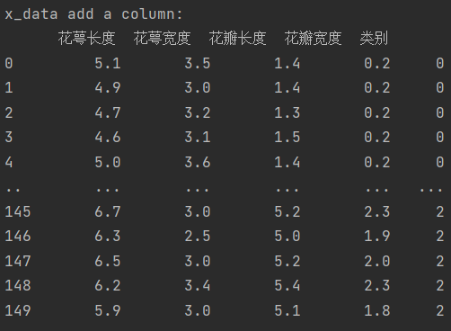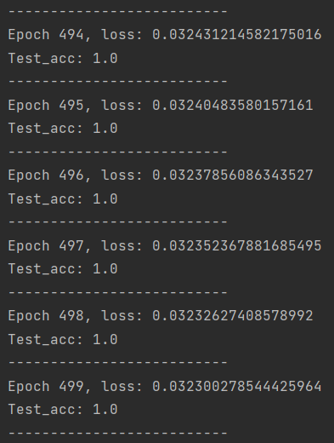
图1 鸢尾花数据集标签 图2 迭代次数、损失率及准确率
图三的损失率曲线图反映了模型在训练过程中损失函数值的变化情况。在这张图中，我们可以看到训练损失和验证损失都呈下降趋势，这意味着模型在训练过程中逐渐减少了预测结果与真实结果之间的差距，即提高了预测的精度。在训练初期，损失下降得非常快，但是在训练后期，下降速度逐渐变慢，这是因为模型已经接近收敛状态。图中可以看到，随着训练轮数的增加，loss逐渐下降。在大约50轮训练后，loss已经趋于平稳。在训练完所有epoch之后，损失率达到了较低的水平，这意味着模型已经能够很好地拟合训练数据。
图四的准确率曲线图反映了模型在训练过程中分类的准确率变化情况。在这张图中，我们可以看到训练准确率和验证准确率都呈上升趋势，这意味着模型在训练过程中逐渐提高了分类的准确性。训练准确率和验证准确率都随着时间的推移而提高。在训练的前期，训练准确率比验证准确率高，这表明模型在训练集上过拟合了。但是，在训练的后期，验证准确率逐渐接近训练准确率，这意味着模型对于新的数据集有了较好的泛化能力。
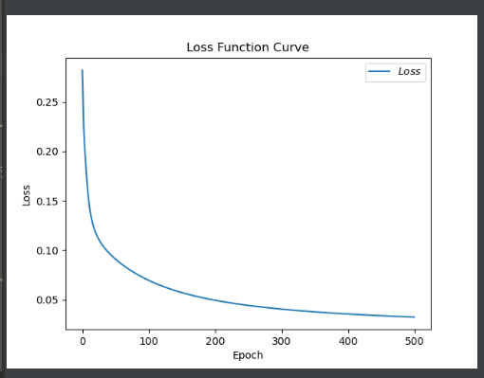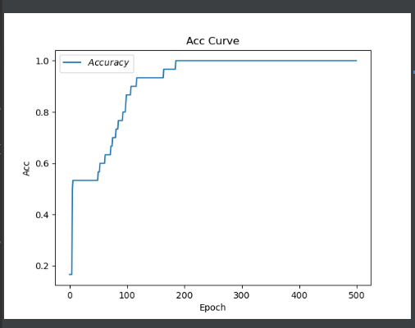
图3 损失函数曲线 图4 准确率曲线
五、实验小结（重点部分，从数据集、流程图、神经网络结构等方面进行小结）
数据集：使用了sklearn库中的经典数据集iris，iris数据集共有150个样本，每个样本包含4个特征（花萼长度、花萼宽度、花瓣长度、花瓣宽度），并且每个样本都有一个标签，表示鸢尾花的品种（0表示山鸢尾，1表示变色鸢尾，2表示维吉尼亚鸢尾）。代码中通过load_iris()方法加载iris数据集，并将数据集中的特征保存在变量x_data中，将标签保存在变量y_data中。然后将特征和标签组成一个DataFrame对象，并对列名进行调整，添加一列名为‘类别’，数据为y_data。最终输出了处理后的DataFrame对象。

流程图：流程图步骤如下：
第一步，导入所需模块，包括TensorFlow、sklearn、matplotlib和numpy。
第二步，加载Iris数据集，将其分为训练集和测试集，并进行打乱，训练集进行建模，测试集进行模型的评估。
第三步，将训练集和测试集转换为TensorFlow可用的数据类型，并将其转换为TensorFlow数据集对象。
第四步，定义神经网络的参数（权重和偏置）。
第五步，设置学习率、训练轮数等参数。
第六步，在循环中，遍历训练集数据集，每个epoch进行外层循环，嵌套每个批次都执行以下步骤：
a.使用tf.GradientTape()上下文记录梯度信息，实现前向传播计算， 计算loss，然后计算loss对参数的梯度。
b.使用优化器（这里是基于梯度的随机梯度下降法）更新参数w和b。
c.计算每个批次的平均loss，并将其添加到一个列表中以便后续可视化。
第七步，循环结束后，打印出最终的训练集平均loss。
第八步，使用训练好的模型在测试集上进行预测，并计算测试集的准确率。
第九步，将训练集loss和测试集准确率绘制成曲线。
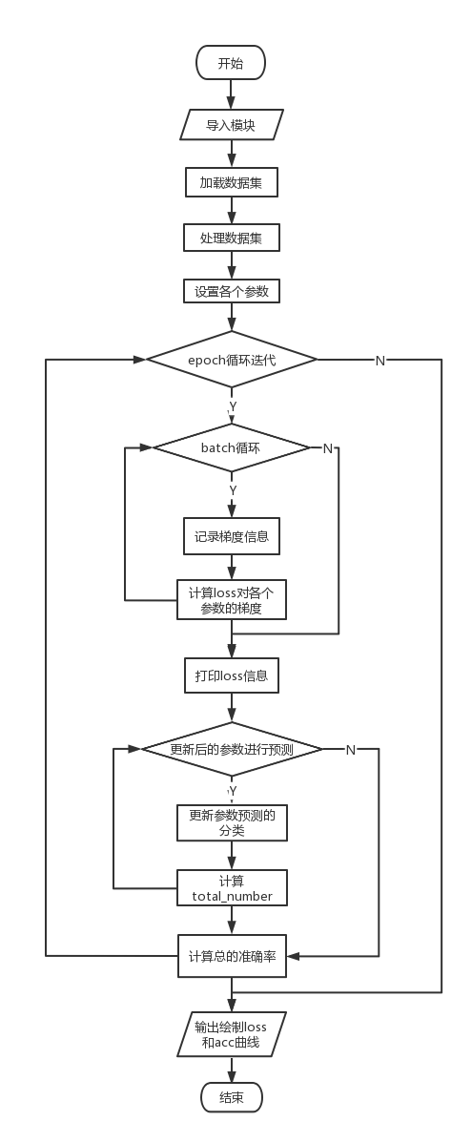
图5鸢尾花数据集分类实验流程图
神经网络结构：
鸢尾花数据集包含三种不同的鸢尾花，每种鸢尾花有四个特征：花萼长度、花萼宽度、花瓣长度和花瓣宽度。
在这个神经网络结构图中，输入层有四个节点，对应于每个鸢尾花的四个特征。接下来是一个具有10个节点的隐藏层，然后是具有3个节点的输出层，分别对应于三种不同的鸢尾花。
这个神经网络使用了一种称为ReLU的激活函数，它将负输入映射到零，将正输入保持不变。在隐藏层和输出层中都使用了这种激活函数。
该网络使用了一种称为交叉熵的损失函数，它是分类问题的常见损失函数之一。优化算法采用了随机梯度下降法，它是一种常见的优化算法，用于训练神经网络。
模型正向传播进行预测，y = x * w + b再加上激活函数，反向传播进行参数w和b的优化。
搭建网络时随机初始化了所有参数w和b：
表1 随机初始化w
-0.8 | -0.34 | -1.4
0.6 | 1.3 | 0.25
0.5 | 1.45 | 0.9
0.65 | 0.7 | -1.2
表2 随机初始化b
2.52 | -3.1 | 5.62
y = x * w + b :
输入特征x
5.8 | 4.0 | 1.2 | 0.2
*
随机初始化w
-0.8 | -0.34 | -1.4
0.6 | 1.3 | 0.25
0.5 | 1.45 | 0.9
0.65 | 0.7 | -1.2
+
随机初始化b
2.52 | -3.1 | 5.62
=
输出y
0类鸢尾得分 1类鸢尾 2类鸢尾
1.01 | 2.01 | -0.66
再通过梯度下降（反复迭代）进行参数的优化：
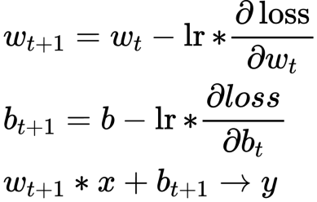
这是单层感知机，浅层神经网络，整个使用的全连接，我画出了其简要的神经网络结构图，具体如下图所示。
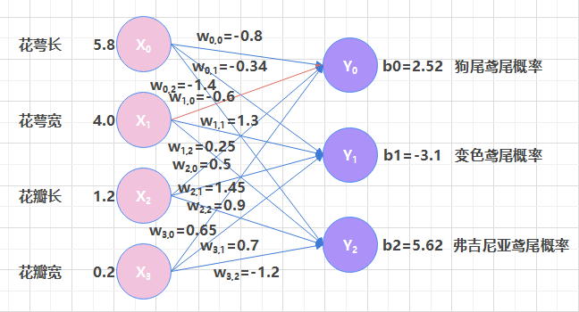
图6 浅层神经网络单层感知机神经网络结构图
六、成绩

